**DOCUMENT RÉPONSE 1** *(Question 1.1 et 1.5)*

Question 1.1



Légende (à reporter dans les cases ci-dessus)



Question 1.5

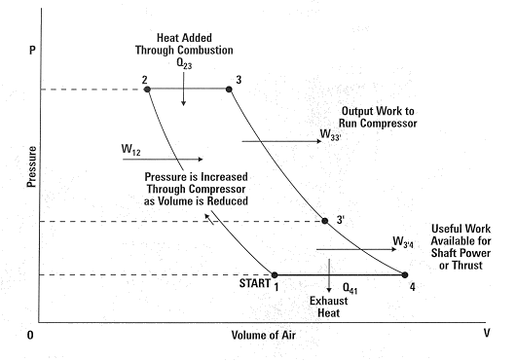

Pression (P)

Volume d’air (V)

0

**DOCUMENT RÉPONSE 2** *(Question 2.1 et 2.2)*

**Schéma cinématique du système trim tab commandé**

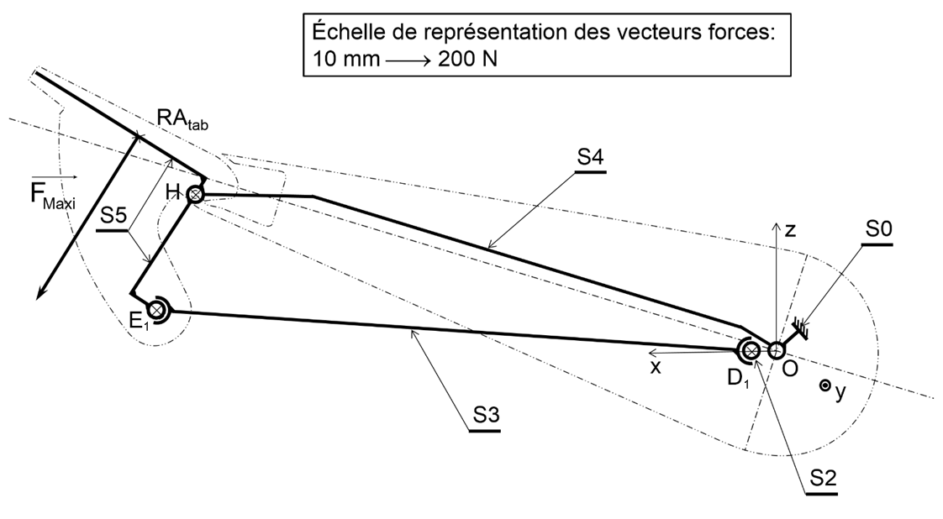

5°

**Échelle de représentation graphique du schéma cinématique : Non précisée**

**DOCUMENT RÉPONSE 3** *(Question 2.5, 2.6, 2.7 et 2.8)*

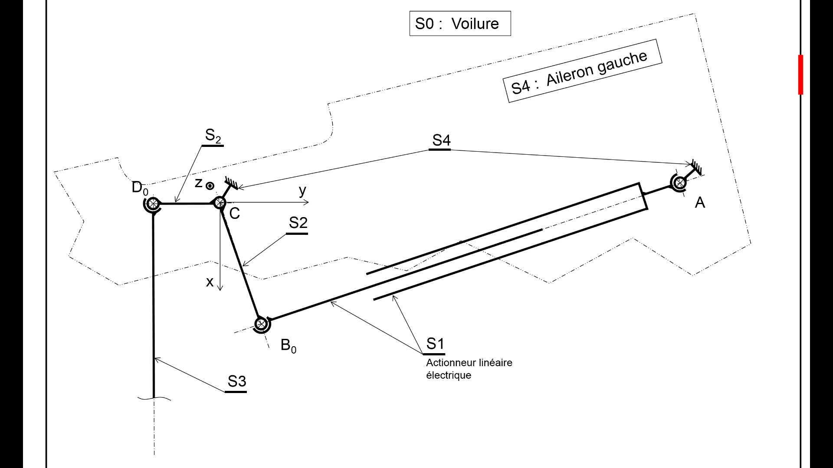

**Échelle de représentation graphique du schéma cinématique : 1/1**

**Échelle :  1/1**

**DOCUMENT RÉPONSE 4** *(Question 4.6)*

Synoptique hydraulique du système pour l’application de la solution 2.

